Лекция 11. Способности мужчин и женщин

Прочтя эту главу, вы сможете сами оценить, насколько реальными являются представления, существующие в массовом сознании и гласящие, что мужчины умнее женщин и что у женщин имеется своя «женская» логика. Кроме того, вы узнаете об особенностях мужского и женского восприятия окружающего мира, о том, у кого лучше развиты вербальные, пространственные и математические способности, насколько мужчины превосходят женщин в психомоторном развитии.
Если бегло взглянуть на перечень имен в биографических справочниках, то легко можно заметить, что лишь немногие женщины попали в разряд выдающихся деятелей. В исследовании Г. Эллиса (H. Ellis, 1904) в группу из 1030 одаренных людей Британии входило только 55 женщин. К. Кастл (C. Castle, 1913) выделил 868 выдающихся женщин из 42 стран, живших с VII до XX в. Из них только 38 % получили известность благодаря интеллектуальным занятиям (в литературе). В более позднее время в справочник американских ученых были включены лишь 50 женщин из 2607 ученых, заслуживших известность между 1903 и 1943 гг. (S. Visher, 1947).
Тот факт, что выдающимися деятелями чаще становятся лица мужского пола, а не женского, К. Хорни (1993) объясняет тем, что мужчина, имея ограниченную причастность к сотворению новой жизни (под ограниченностью автор понимает неспособность мужчин вынашивать и рожать детей), сублимирует свою энергию, создавая что-то новое в различных сферах общественной жизни (государстве, религии, искусстве, науке). Предположение оригинальное, но недоказуемое, поскольку до сих пор мужчины рожать не научились.
Надо сказать, что говорить о большей талантливости мужчин или женщин «вообще» некорректно. Вспомним, например, творческие профессии: сколько талантливых артистов, педагогов, поэтов, писателей среди женщин, и сколько бесталанных мужчин в тех же профессиях. Поэтому следует дифференцированно подходить к оценке способностей мужчин и женщин, учитывая то, какие способности больше развиты у одних, и какие — у других.

5.1. Внимание и пол

По данным И. А. Сергеевой (2001), у девочек старшего дошкольного возраста произвольное внимание развито лучше, чем у мальчиков. Однако этот вывод выглядит слишком обще и не учитывает ни то, что внимание характеризуется различными свойствами, ни то, что имеются различные показатели, по которым судят об эффективности управления вниманием: время выполнения задания, требующего проявления внимания (быстрота), и количество допускаемых ошибок (точность). В связи с этим одни испытуемые ориентируются при выполнении даваемых заданий больше на быстроту работы, а другие — на ее точность. При учете этих моментов выявляемые закономерности, касающиеся половых различий по вниманию, выглядят гораздо сложнее.
М. С. Егорова и Н. Ф. Шляхта (1987) показали, что при выполнении заданий на определение объема внимания скорость работы оказалась у девочек 14-15 лет ниже, чем у мальчиков того же возраста. Показатели точности работы у тех и других не различались. Все показатели, отражающие продуктивную сторону устойчивости внимания, у девочек превышают по величине аналогичные показатели у мальчиков. Различия по распределению внимания аналогичны различиям по устойчивости внимания: характеристики быстроты работы выше у девочек. Показатели точности выполнения задания примерно одинаковы у мальчиков и девочек.
Степень интегрированности свойств внимания также имеет выраженные половые различия. У мальчиков теснее связи между скоростными характеристиками объема внимания, с одной стороны, и устойчивостью и распределением внимания — с другой. Точность выполнения задания в пробах на определение объема внимания не связана у мальчиков с точностью выполнения других заданий, а у девочек эти связи значимы. Связи скоростных и точностных показателей у мальчиков почти отсутствуют; у девочек же обнаружены связи между этими характеристиками. Авторы делают вывод, что при выполнении заданий на внимание девочки ориентируются на быстроту, а мальчики — на точность работы.
Этот вывод получил подтверждение и при изучении внимания у взрослых. М. К. Босый с соавторами (1971) нашли, что количество знаков, вычеркнутых за 1 мин в корректурной пробе Анфимова больше у женщин, чем у мужчин. По данным Л. Н. Фоменко (1968), женщины 18-19 лет выполняют тест корректурной пробы несколько быстрее, но менее точно, чем мужчины того же возраста. Большинство женщин могут увеличивать темп работы с корректурными таблицами без изменения точности. Увеличение же темпа у мужчин вызывает снижение точности. В возрасте от 22 до 33 лет существенных различий между мужчинами и женщинами в концентрации и устойчивости внимания не обнаружено.
В заданиях, где нужно быстро воспринимать детали и часто переключать внимание, женщины показывают большую эффективность, чем мужчины (D. Andrew, D. Paterson, 1946). Это подтвердило и исследование студентов, проведенное петербургскими психологами (Вопросы практической психодиагностики..., 1984). Кроме того, у студенток выше были и другие характеристики внимания: избирательность, устойчивость, объем (различия достоверны на уровне p < 0,001).

5.2. Сенсорно-перцептивные способности мужчин и женщин

Чувствительность. О половых различиях в чувствительности имеются лишь отрывочные сведения. Показано, что до 8 лет острота слуха у мальчиков в среднем выше, чем у девочек, но девочки более чувствительны к шуму. В младших классах у девочек выше кожная чувствительность, следовательно, их больше раздражает телесный дискомфорт и они более отзывчивы на прикосновение, поглаживание (цит. по В. Д. Еремеевой, Т. П. Хризман, 2001). Г. И. Акинщикова и Н. И. Макарова (1976) обнаружили, что вибрационная чувствительность у женщин более высокая при низких частотах (32, 63 и 125 Гц), но мужчины обладают большей чувствительностью к высоким частотам (250 и 500 Гц). Правда, у них выше чувствительность (ниже порог) и при самой низкой частоте (16 Гц).
Восприятие. Б. И. Белый (1982) отмечает, что при восприятии фигур в тесте Роршаха у детей 8-12 лет имеются половые различия. Девочки дают меньше ответов, и временные показатели у них выше, чем у мальчиков. Они лучше воспринимают форму пятен, у них выше удельный вес популярных ответов и персевераций. У мальчиков, напротив, преобладают ответы на мелкие детали и на фрагменты белого фона.
Обратная закономерность выявляется при графическом изображении дошкольниками человека. Девочки в целом используют больше приемов, уделяя внимание различным элементам, мальчики же отражают человека более глобально (Т. И. Васильева, 1971). Но это относится не ко всем элементам. Мальчики разнообразнее изображают глаза и лицо, шею и туловище.
Л. Н. Иванская (1979), показывая испытуемым фотографическое изображение мужского лица, просила затем каждого из них на основе сохранившегося представления воссоздать этот образ на экране фоторобота. Женщины обнаружили большую точность, чем мужчины. Как видим, единого суждения по поводу восприятия лица и его воспроизведения мужчинами и женщинами нет.
Заметные различия между субъектами мужского и женского пола имеются в отношении восприятия времени и пространства. Так, по данным Г. С. Шляхтина (1997), женщины в большей степени переоценивают длительность временных интервалов (от 3 до 40 с), чем мужчины, т. е. для женщин время бежит быстрее.
Дж. Виткин (1996), отмечая различное восприятие мужчинами и женщинами уходящего времени (т. е. оценка быстроты его протекания), говорит о том же. Для женщин, пишет она, это часто означает быстрый бег биологических часов — для них время идет так быстро! Для мужчин же, больше ориентированных на успех, карьеру, финансовую стабильность, время тянется медленнее, так как успех приходит не сразу и не ко всем.
Своеобразно и отношение мужчин к своему дню рождения. Для них он является Рубиконом, точкой отсчета, временем подведения итогов и постановки новых задач на будущее. Если к этому моменту счет оказывается не в пользу мужчины, наступает глубокий стресс, провоцирующий болезни, исход которых может быть самым печальным. Неслучайно исследования, выполненные на основании более 3 миллионов свидетельств о людях, умерших естественной смертью, показали, что большинство мужчин умирает в течение последней недели перед днем рождения.
В тесте включенной фигуры женщины испытывали большие трудности в определении фигуры, чем мужчины (Witkin et al., 1954). В исследовании К. Сандстрема (C. Sandstrom, 1953), где испытуемые должны были указать крошечное пятно света в темной комнате, женщины допускали значительно большие ошибки, чем мужчины.
Поскольку в ряде исследований показано, что мужчины шире, чем женщины, распределяют свое внимание, в незнакомой обстановке (новая местность, новый маршрут движения) они держатся увереннее, лучше ориентируются. Внимание женщин не распределяется столь широко, как у мужчин. Но зато в пределах воспринимаемого все отражается в их сознании детально и тщательно. Поэтому известную им местность они знают лучше.
Как отмечает С. Вительсон (S. Witelson, 1976), исследователи, как правило, единодушны в том, что задачи на пространственное и временное ориентирование с большим успехом и с меньшим напряжением умственных сил выполняются лицами мужского пола.
Восприятие цвета и психофизиологические реакции на него. Выявлено, что девочки лучше различают цвета (А. Моль, 1909). Кроме того, в работе Т. В. Андреевой (1997) показаны различия между мужчинами и женщинами в предпочтении цвета. Женщины больше предпочитают сиреневый, бежевый, салатный и желтый цвета, а мужчины — синий, оранжевый и коричневый.
Е. А. Соловьева (1993) обнаружила половые различия в реакциях при восприятии цвета. Цветовые ассоциации по содержанию у мужчин были абстрактными, а у женщин — конкретные.
Чувствительность к цветовому символизму (способность человека адекватно воспринимать символическое содержание цветовых образов) у мужчин обнаруживает наибольшее число значимых связей с интеллектуальными особенностями и с показателями когнитивного стиля, а у женщин — со свойствами темперамента, с тревожностью и с характеристиками когнитивного стиля. С интеллектуальными особенностями корреляций у женщин было существенно меньше, чем у мужчин.
Влияние того или иного цвета на психомоторные показатели, по данным Е. А. Соловьевой, зависело от чувствительности к цветовому символизму. В связи с этим автор выделила две группы испытуемых — с высокой чувствительностью («символисты») и с низкой чувствительностью («несимволисты»). В обеих группах отчетливо проявились половые различия. «Символисты»-мужчины отличаются от «несимволистов» высоким уровнем пространственного мышления, быстротой когнитивных процессов, низким уровнем нейротизма и меньшей личностной тревожностью. У «символистов»-женщин отличия от «несимволистов» другие: высокий уровень вербального мышления, ригидность когнитивного стиля, более высокий уровень нейротизма, экстернальности и экстраверсии. Эти комплексы отражают у мужчин способность к восприятию образов и символов, а у женщин — конвенциональных признаков.
В мужской выборке красный цвет незначительно снижает силу рук у «символистов» и повышает у «несимволистов». В женской выборке красный цвет существенно увеличивает силу рук у «символистов». Голубой цвет в мужской выборке несколько увеличивает силу у «символистов» и существенно снижает у «несимволистов». В женской выборке у «символистов» под влиянием голубого цвета мышечная сила снижается.
«Символисты»-мужчины переотмеривают время под влиянием красного цвета больше, чем под влиянием голубого. Женщины этого типа под влиянием красного цвета укорачивают временные интервалы и сильно удлиняют их под влиянием голубого цвета.
Выявленные половые различия Е. А. Соловьева объясняет следующим образом. Мужчины-«символисты» имеют более высокий интеллектуальный, эмоциональный и физический статус, что позволяет им субъективировать внешнее, в частности цветовое, воздействие и препятствует прямому влиянию цвета на психомоторику; здесь проявляется способность этого типа людей к саморегуляции. «Несимволисты» объективируют внешнее воздействие. У них мышечная сила изменяется в соответствии с сигнальными значениями цвета, а эмоциональный компонент цветовых образов ими не воспринимается.
У женщин-«символистов» направление изменений психомоторики под воздействием цвета совпадает с символическим содержанием цветовых образов. У женщин этого типа психомоторные реакции на цвет имеют характер самовнушения.
В. П. Умнов (1979) изучал способность к формированию зрительного образа (представления о физическом упражнении) у лиц мужского и женского пола. Как видно из данных табл. 5.1, больше в этом преуспели мужчины, чем женщины.

Таблица 5.1. Среднегрупповые показатели быстроты формирования зрительного образа
Тест-объект | Единицы измерения | Мужчины  M ± m | Женщины  M ± m | p
Первый | секунды | 1,2 ± 0,03 | 1,2 ± 0,05 | < 0,05
Второй | секунды | 1,3 ± 0,05 | 1,5 ± 0,05
Третий | количество повторений | 3,0 ± 0,18 | 3,2 ± 0,19
Четвертый | количество повторений | 3,7 ± 0,18 | 4,1 ± 0,20

Восприятие и запоминание словесной информации было более трудным для мужчин, а восприятие и запоминание числовой и музыкальной информации — более трудным для женщин (В. Ф. Коновалов, Н. А. Отмахова, 1984). Авторы обосновывают это тем, что у мужчин более отчетливые изменения ЭЭГ вызываются процессом восприятия и переработки словесной информации, чем музыкальной и числовой, у женщин, наоборот, музыкальной и числовой, чем словесной.
Восприятие состояния другого человека. Анализ 125 исследований по эмпатии, проведенный Д. Холл (Hall, 1984), показал, что женщинам в целом свойственна большая способность к расшифровыванию эмоций окружающих, чем мужчинам. Высказывается мнение (Tavris, 1992), что большая чувствительность женщин к невербальным сигналам связана с их подчиненным положением в семье и на службе. Однако это следствие подчиненного положения человека вообще, а не примета пола. Мужчины, находящиеся на вторых ролях в семье, тоже обладают высокой чувствительностью к невербальным сигналам. Считается, что это не что иное, как механизм «выживания» подчиненного, связанный с необходимостью по малейшим признакам судить о настроении власть имущего и соответствующим образом на него реагировать.
Бердвистел перечислил 23 различных положения века, которые легко могли идентифицировать 5 женщин. Однако все они пришли к выводу, что лишь 4 положения века (глаза открытые, приспущенные веки, косящий взгляд и плотно закрытые глаза) имеют какой-то смысл и несут определенную информацию. Сами же женщины смогли воспроизвести только 5 положений век. В то же время мужчины смогли воспроизвести 10 таких положений, а некоторые — и 15.
Наблюдательность. Как показано в книге «Вопросы практической психодиагностики...» (1984), наблюдательность выше у лиц мужского пола, и не случайно, очевидно, криминалисты указывают, что ошибочные свидетельские показания чаще бывают у лиц женского пола: мужчины точнее передают явления окружающего мира, показания же женщин нередко не соответствуют действительности.

5.3. Кто умнее — мужчины или женщины?

Конфуций (551-479 гг. до н. э.) в книге «Беседы и суждения» довольно скептически выразился по поводу ума женщины: «У обыкновенной женщины ума столько, сколько у курицы, а у необыкновенной — сколько у двух». Подобные пренебрежительные высказывания можно встретить и у более поздних авторов, вплоть до XX в. Однако в первой четверти XX в. приобрела популярность теория X. Эллиса (H. Ellis, 1904), согласно которой разброс уровня интеллекта больше у мужчин, чем у женщин. Это значит, что женщины в своей массе имеют средний уровень интеллекта, в то время как у мужчин средний интеллект встречается реже, чем у женщин, но зато среди них больше одаренных и умственно отсталых (рис. 5.1).

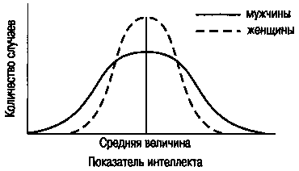
Рис. 5.1. Гипотетическое распределение интеллекта среди мужчин и женщин в соответствии с теорией большей мужской вариабельности

В нашей стране этой точки зрения придерживается В. П. Багрунов (1981), который обнаружил, что у мужчин чаще, чем у женщин, встречаются высшие и низшие результаты в интеллектуальной активности и сенсомоторике.
Американский антрополог Э. Монтегю в книге «Природное превосходство женщины» писал, что коэффициент интеллектуальности в среднем у женщин выше, чем у мужчин, и они лучше сохраняют его в старости.
Что касается одаренности, то об этом речь уже шла выше. В отношении же более частого слабоумия у мужчин ученые делали выводы на основании того, сколько мужчин и женщин находится в учреждениях для слабоумных. Мужчин там действительно больше. Однако Л. Холлингворт (L. Hollingworth, 1922), тщательно изучив этот вопрос на более чем 2 тысячах лицах, показала, что, во-первых, у женщин, находящихся в этих учреждениях, интеллект был ниже, чем у мужчин из тех же учреждений, во-вторых, большее представительство мужчин в этих учреждениях объясняется тем, что мужчины с умственной отсталостью более беспомощны в житейском смысле, чем женщины, и требуют опеки. Женщины же могут и при умственной отсталости найти средства к существованию, занявшись домашней работой или выйдя замуж. Кроме того, в семьях были более склонны к уходу за умственно отсталой девочкой в домашних условиях. Мальчиков же чаще заставляли в сравнительно раннем возрасте работать на заводе, где вскоре и обнаруживалась их умственная отсталость. Все это делало менее вероятным распознавание умственной отсталости у девочек и их принудительное направление в соответствующие учреждения.
У детей ряд авторов выявили одинаковое число интеллектуально одаренных мальчиков и девочек. Так, в исследовании Л. Холлингворт (L. Hollingworth, 1942) среди детей с интеллектом выше 180 баллов были обнаружены 16 девочек и 15 мальчиков, а в исследовании П. Витти (P. Witty, 1940) среди детей с интеллектом 140 баллов и выше было 24 девочки и 26 мальчиков. Массовые обследования школьников в США (W. Lewis, 1945; W. McGehee, 1939; M. Riggs, 1940) показали, что среди лиц с высоким интеллектом больше девочек, а среди лиц с низким интеллектом больше мальчиков. Однако авторы не делают из этих данных далеко идущих выводов и объясняют их тем, что дававшиеся тесты имели преимущественно вербальное содержание, и успешность их выполнения зависела от школьных успехов, которая, как известно, выше у девочек в силу их большего прилежания. Правда, по некоторым данным в 11-14 лет девочки останавливаются в своем прогрессе и даже «возвращаются назад» (M. Horner, 1972).
Сходные данные получены и в нашей стране. Я. И. Михайлова (2001), обследовав детей 6-7 лет, нашла, что уровень вербального и невербального интеллекта и речемыслительных функций у девочек достоверно выше. Показатель развития вербального интеллекта у девочек равен 105,4, а у мальчиков — 99; показатель развития невербального интеллекта — соответственно 107,5 и 102,7; показатель развития речемыслительных функций — соответственно 81,3 и 74,9. У девочек лучше развит и социальный интеллект: 45 % девочек имеют высокий уровень его развития, в то время как мальчиков, имеющих такой уровень, 31 %. Наоборот, с низким уровнем развития социального интеллекта мальчиков больше, чем девочек (соответственно 69 % и 55 %)
По данным В. Ф. Коновалова с соавторами (1987), девочки 5-10 лет решают экспериментальную задачу быстрее, чем мальчики того же возраста. В 15-17 лет картина меняется — задачу быстрее решают уже представители мужского пола. Их преимущество сохраняется и в последующих возрастах (рис. 5.2).

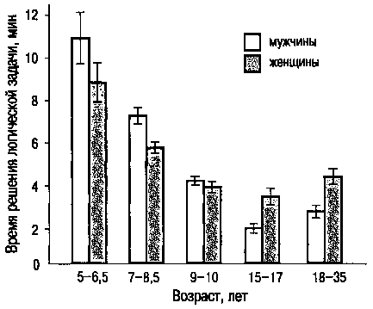
Рис. 5.2. Время решения логической задачи испытуемыми разного пола

Такая инверсия объясняется тем, что морфологическое созревание головного мозга у девочек происходит быстрее (Т. П. Хризман, В. Д. Еремеева, 1984; D. Waber, 1976), поэтому в возрасте 5-10 лет они опережают по интеллектуальным способностям мальчиков. Затем лица мужского пола не только догоняют по уровню интеллектуального развития лиц женского пола, но и превосходят их (табл. 5.2, приводится по Е. И. Степановой, 2000).

Таблица 5.2. Уровневые показатели развития интеллекта в группах мужчин и женщин (по методике Д. Векслера), n = 100
Возраст, лет | Мужчины |  |  | Женщины
 | Вербальный | Невербальный | Общий | Вербальный | Невербальный | Общий
18-19 | 115 | 104 | 110 | 113 | 102 | 109
20-21 | 111 | 99 | 106 | 107 | 102 | 105
22-23 | 112 | 105 | 110 | 106 | 98 | 103
24-25 | 114 | 103 | 110 | 107 | 100 | 104
26-27 | 115 | 104 | 111 | 110 | 100 | 106
28-29 | 116 | 105 | 112 | 110 | 102 | 107
30-31 | 116 | 105 | 110 | 113 | 101 | 108
32-33 | 113 | 103 | 109 | 111 | 102 | 107
34-35 | 113 | 103 | 110 | 110 | 103 | 107

Выявлено, что независимость эффективности мышления от предварительного опыта и знаний, начиная с 8 лет и далее, включая взрослых, выше у лиц мужского пола (E. Mccoby, C. Jacklin, 1974).
По данным Д. В. Рукавишникова (2001), у мужчин наблюдается более высокий уровень прогностической компетентности при оценке возможных житейских событий по сравнению с женщинами, так же как и достоверно более высокий уровень способности прогнозировать и упреждать перемещение в пространстве.
По данным И. А. Сергеевой (2001), девочки старшего дошкольного возраста лучше справились с «Ассоциативным тестом», а мальчики — с тестом Равена, что дает основание говорить о лучшем развитии у первых вербальной сферы, а у вторых — невербальной. Это подтверждается и данными А. И. Винокурова (1996): мужчины показали большее количество баллов в решении серии задач из теста Равена, а также рядом исследований зарубежных психологов. Отмечается, например, что в тестах технического понимания оценки женщин ниже, чем оценки мужчин (C. Bennett, R. Cruikshank, 1942). По данным А. И. Канатова (цит. по Е. И. Степановой, 2000), показатели практического мышления были более высокими у мужчин по сравнению с женщинами во всех возрастных группах, кроме старшей возрастной группы (41-46 лет).
М. М. Гарифуллиной и Э. Р. Пээтс (1977) выявлено, что у мужчин образное мышление имеет более высокий уровень развития.
Общая понятливость по данным ленинградских психологов выше у студентов-юношей, чем у студенток. В то же время обобщенность мышления, адаптивность интеллектуальных действий, логичность практического (образного) мышления, эвристическое мышление, словарный запас в одних возрастных группах выше у студенток, а в других — у студентов (Вопросы практической психодиагностики..., 1984).
В этой же работе отмечается, что основные характеристики логического мышления (обобщенность, понятливость, богатство словарного запаса) у женщин оказались взаимозависимыми (т. е. между ними имеются тесные корреляции), в то время как у мужчин наблюдается некоторая автономность разных систем вербального интеллекта. Аналогичная тенденция, хотя и менее выраженная, наблюдается и в структуре невербального интеллекта, которая у женщин проявляется как единая система. У мужчин эти же связи слабее, и характер их более сложен.
В. П. Багрунов (1984) отмечает, что мужчины лучше решают новые интеллектуальные и сенсомоторные задачи, однако при тренировке и стереотипизации происходит нивелировка этих половых различий. Больше того, интеллектуальная и сенсомоторная активность женщин больше поддается изменениям при обучении и тренировке, вследствие чего в деятельности, требующей развития стереотипных профессиональных навыков, лучших результатов достигают женщины, утверждает этот автор.
Пространственные способности. Выполнение интеллектуальных тестов, в значительной степени зависящих от пространственных, а не вербальных способностей, тоже лучше осуществляют мальчики (A. Macmeeken, 1939). Выявлено, что мужчины значительно лучше выполняют «задачи Шепарда», требующие ротации зрительных образов в ментальном пространстве, и лучше манипулируют с «кубиками Амтхауэра». При решении задач на запоминание маршрута выяснилось, что мужчины быстрее выучивают маршрут, однако женщины запоминают больше путевых ориентиров.
По данным ленинградских психологов, пространственные представления на всем протяжении возрастного диапазона (от 17 до 22 и более лет) лучше развиты у юношей (Вопросы практической психодиагностики..., 1984).
Американские психологи установили, что половые различия в успешности выполнения задач на пространственное мышление существуют у детей еще до полового созревания. Если детей 6 лет попросить сконструировать трехмерную модель школьной комнаты, то мальчики с этим заданием справятся лучше, чем девочки. Мальчики в 8-9 лет лучше ориентируются в пространстве.
Объяснение этим различиям можно найти в исследованиях физиологов, которые показали, что у мальчиков специализация правого полушария мозга в отношении пространственных функций имеется уже в 6 лет, тогда как у девочек ее нет даже к 13.
Различия в пространственных способностях обусловливают, очевидно, и тот факт, что девочки в своих играх чаще опираются на ближнее зрение: они раскладывают перед собой вещи, с которыми играют, на ограниченном пространстве; девочкам достаточно маленького уголка. Напротив, игры мальчиков чаще опираются на дальнее зрение: они используют в своих играх и забавах все предоставленное им пространство. Если пространство мало в горизонтальной плоскости, они осваивают вертикальную: лазают по лестницам, забираются на деревья и т. д. Рисуя план окрестностей своего дома, мальчики отражают большее пространство, умещают на рисунке больше улиц, домов, дворов.
Абстрактное мышление и математические способности. И. С. Кон (1989) отмечает, что склонность к абстрактному мышлению типична главным образом для юношей.
Р. К. Малинаускас (2001), используя опросник Кеттелла, нашел, что среди мужчин больше, чем среди женщин, лиц с высоким уровнем абстрактного мышления (фактор B).
Несмотря на распространенное мнение о более высоких математических способностях лиц мужского пола, зарубежные исследования обнаружили довольно противоречивые факты. У мальчиков и девочек начальной школы различий в эффективности осуществления математических операций либо совсем не было (Dossey et al., 1988; и др.), либо были в пользу девочек (L. Friedman, 1989 и др.). Это соответствует результатам, полученным в более раннем исследовании (A. Gesell et al., 1940) развития числовых понятий у дошкольников. Не выявили существенных половых различий в математических способностях у дошкольников и младших школьников Л. Терман и Л. Тайлер (L. Terman, L. Tyler, 1954). Все это дает основание зарубежным психологам утверждать, что различий между мальчиками и девочками в математических способностях не обнаруживается до подросткового (11-12 лет) возраста. Правда, полученные результаты существенно зависели от заданий, дававшихся младшим школьникам. В тестах на вычисление различий либо не было, либо преимущество имели девочки. В арифметических задачах и тестах числового мышления было выявлено устойчивое превосходство мальчиков. Это подтвердилось и в других исследованиях (Q. McNemar, 1942; R. Havighurst, F. Breese, 1947; A. Wesman, 1949). Так же и в старших классах, по данным некоторых авторов, в одних случаях задания лучше выполняли девочки, в других случаях — мальчики, а в третьих различий вообще не обнаружилось. Характерно, что наиболее часто различия в математических способностях выявляются лишь с началом пубертатного периода.
У студентов, по данным Л. Фридман, различия в результатах выполнения математических заданий были выявлены в пользу юношей. Отмечается, правда, что в последние годы различия между лицами мужского и женского пола в проявлении математических способностей становятся все меньшими (Friedman, 1989; J. Hyde et al., 1990).
Однако этому факту не следует придавать большого значения, ведь то, что фиксируют ученые, является выученной способностью (опытом), а девочки и девушки в школе отличаются большим прилежанием и лучшей общей успеваемостью. Другое дело, когда учитывается математическая одаренность. По данным ряда авторов, математически одаренных лиц значимо больше среди мальчиков (C. Benbow, J. Stanley, 1982; A. Feingold, 1988). По данным Камиллы Бенбоу и Дж. Стэнли, на 13 математически одаренных мужчин приходится только 1 женщина.
О так называемой «женской» логике, или почему мужчины и женщины не понимают друг друга. Принято считать, что у женщин в осмыслении происходящего имеется своя логика, недоступная пониманию мужчин и поэтому вызывающая у них в процессе общения с женщинами подчас недоумение и растерянность. Об этом писали многие поэты, например индийский поэт Тирукурал в своей книге «Любовь»:

«Люблю больше всех!» — я однажды воскликнул... Мрачна,
«Кого это всех?» — вопросила она.
Поклялся: «Люблю до кончины!» Она мне: «Изменник!»
Кого ж ты полюбишь в грядущих рожденьях?»
«Я думал сейчас о тебе!» — говорю я. «Вот диво!
А раньше о ком?» — проворчала строптиво.
Чихнул я, она разрыдалась, а в голосе злоба:
«Должно быть, тебя вспоминает зазноба?»
Чиханье сдержал я, она — не добрее ничуть:
«Ты, видно, задумал меня обмануть?»
Пытался утешить ее — только повод для ссоры.
«Ты всех утешаешь, — твердит, — без разбора».
Взглянул на нее — вновь обида и слезы рекой:
«Меня ты сравнил, признавайся, с другой».

Когда говорят женщине: «У вас мужской ум», это расценивается как комплимент, но мужчина, которому скажут, что у него «женская логика», вряд ли почувствует себя польщенным.
При таком обывательском отношении к женской логике интересна позиция представительниц радикального феминизма. Одни из них утверждают, что женщины думают не так, как мужчины, и что интуиция и сопереживание позволяют им развить более высокие уровни понимания, чем мужской расчет и логика. Другие считают, что диффузная природа женской сексуальности позволяет им постичь «нелинейные» формы восприятия мира за пределами мужской логики.
Рассуждениям о женской логике посвятил свою книгу философ В. И. Курбатов (1993). Однако доказательность высказываемых им положений оставляет желать лучшего.
По поводу особенностей женского мышления Д. В. Колесов и Н. Б. Сельверова (1978) пишут следующее: «Существует интересное мнение об особенностях женского мышления, которое разделяют многие авторы: "У женщины многое происходит в мышлении подсознательно и как бы в готовом виде выходит на поверхность вывод, а когда ее спрашивают почему, она может привести первый случайный мотив, и не лучший" (М. Н. Лапинский, 1915, с. 82). Отсюда создается впечатление об интуитивном характере мышления женщины, когда она каким-то особым чувством способна постигать истину, приходить к ней не путем логических рассуждений, а как бы своеобразным "чутьем".
<Мужчина принадлежит к тому полу, который целые миллионы лет был разумен. А история женщины совершенно иная. Женщины всегда были наглядным протестом против самого существования здравого смысла. Оскар Уайльд>
Дело, разумеется, не в особом чутье, а в тонкости восприятия и степени осознанности конкретных мыслительных операций, степени их "подсознательности", что нельзя смешивать с их эффективностью. Во всяком случае, главное — способность правильно дойти до истины, независимо от конкретного пути. Здесь прослеживается отчетливая аналогия со сказанным выше: женщине важно общее, конечное свойство, и она меньшее значение придает конкретным внутренним механизмам, будь то механизм работы машины или внутренний ход мысли» (с. 28).
<Женский инстинкт стоит прозорливости великих людей. Оноре де Бальзак>
Однако, в действительности, не только мужчины могут не понимать женщин, но и женщины могут не понимать мужчин, так как за одними и теми же понятиями и словосочетаниями у тех и других может стоять разное смысловое содержание и разное отношение. Это показано в работе А. В. Визгиной и С. Р. Пантилеева (2001). Так, нормативность, самоконтроль воспринимаются женщинами как навязанные извне и ведут к самонепринятию, восприятию своего «Я» как неполноценного. У мужчин такой негативной реакции не наблюдается. Для них стремление соответствовать ожиданиям и нормам социума является приемлемым и органичным. «Женская» реакция у них будет в том случае, когда они будут думать, что не соответствуют социальным нормам.
Креативность лиц мужского и женского пола. Креативность понимается как способность к умственным преобразованиям и творчеству, умение отказываться от стереотипных способов мышления. Креативность характеризуется оригинальностью мышления, семантической и образной адаптивной гибкостью, способностью к восприятию дисгармонии, недостатков.
М. Костик (Kostik, 1954) и Е. Хилгард с соавторами (E. Hilgard et al., 1954) выявили преимущество лиц мужского пола (выпускников школы и студентов) в переносе обучения (применении навыков и знаний к новым ситуациям). Е. Свини (E. Sweeney, 1953) обнаружил значительное превосходство мужчин в «переструктуризации», т. е. отказе от первоначального подхода и организации фактов по-новому. Это было выявлено на мужских и женских группах, уравненных по общим умственным, вербальным и математическим способностям.
А. В. Ассовская, Л. А. Цветкова и Т. Г. Яничева (1997) изучали креативность младших школьников (8-9 лет) обоего пола. Авторы установили, что высокий уровень креативности имели 45 % мальчиков и лишь 20 % девочек; в то же время низкий уровень был у 50 % девочек и 23 % мальчиков.
«Детей на занятии спросили, для чего можно использовать кирпич. Первый ответ лежал на поверхности — конечно, чтобы построить дом. Дальше девочки подняли руки и началось... Из кирпича можно построить «гараж», «а еще забор», «а еще сарай»... Наконец тема строительства исчерпана. Поднимает руку мальчик: «Кирпич можно положить в ведро, когда мама солит грибы — для тяжести». Новая версия. И опять лес рук девочек и самые разные предложения о том, где можно использовать кирпич в качестве груза. Опять исчерпали тему, и снова мальчики: «Кирпичами можно обложить костер, чтобы трава не загорелась». Девочки опять подхватывают эту версию и дают разные рецепты спасения от пожара с помощью кирпичей. И опять мальчики: «Можно положить на кирпич доску, и получатся качели», «Можно бросать их, как снаряды» и т. д.
Конечно, это не значит, что ни одна девочка не выдвинет новой идеи, но тенденция здесь очень четкая» (В. Д. Еремеева, Т. П. Хризман, с. 24).
То же выявляется и по данным А. К. Канатова (2000), обследовавшего 207 мужчин и 250 женщин в большом возрастном диапазоне: у мужчин креативность несколько выше, чем у женщин (табл. 5.3).

Таблица 5.3. Креативность мужчин и женщин различного возраста, баллы
Пол | До 25 лет | 26-40 лет | 41-55 лет | Старше 55 лет
Мужчины | 6,8 | 6,8 | 6,9 | 6,0
Женщины | 6,5 | 6,4 | 6,2 | 5,9

Н. В. Гаврюшкина (2001) изучала креативность у мальчиков и девочек 9-12 лет и получила несколько иные данные: невербальная креативность одинакова у мальчиков и девочек, а вербальная креативность выше у девочек и за счет ее у них же выше и общая креативность (рис. 5.3).

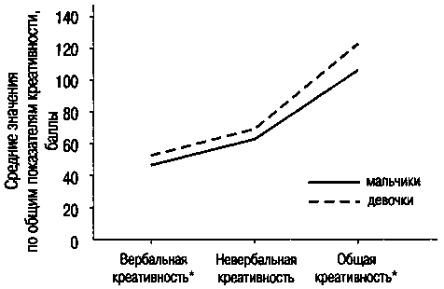
(* — значимые различия по f-критерию Стьюдента)
Рис. 5.3. Креативность в группах мальчиков и девочек

Таким образом, возможно, что выраженность креативности у лиц мужского и женского пола определяется видом креативности.
Н. Е. Кузьмина (1996) изучала креативность подростков 15-16 лет и нашла, что креативность мальчиков более четко распознается другими людьми, менее зависит от особенностей восприятия. Креативность же девочек не связана напрямую с успешностью в общении. Однако с повышением креативности повышается и их статус в группе.
Вышеприведенные авторы установили, что креативность влияет на свойства личности. По данным А. В. Ассовской с соавторами, при наличии высокого уровня креативности у тех и других мальчики более тревожны, чем девочки. Н. Е. Кузьмина показала, что креативные мальчики проявляют большую эмпатийность, дружелюбие, воспринимают другого человека как ценность, проявляют большую устойчивость к критике. У девочек связи креативности с характеристиками личности выражены гораздо слабее.
Осведомленность. А. Моль (1909) обследовал 660 мальчиков и 662 девочки в возрасте от 5 лет 9 месяцев до 6 лет 9 месяцев и выявил, что понятие круга, треугольника, квадрата лучше известно девочкам. Мальчики в этом возрасте лучше знают животных, минералы, общественные явления. В последующем это подтвердили и другие авторы.
Критичность мышления. Некоторые авторы высказывают мнение, что мужчины более критичны, чем женщины. М. Д. Александрова (1974), анализируя данные американских авторов, делает вывод, что снижение критичности мышления у мужчин начинается после 30 лет, у женщин — позже (после 40 лет), но зато происходит более резко.

5.4. Память и пол

Полученные разными авторами данные, свидетельствующие о различиях в памяти между мужчинами и женщинами, неоднозначны. И это во многом зависит от того, что установление межполовых различий требует учета вида памяти, возраста испытуемых, характера запоминаемого материала и условий запоминания. Например, Н. М. Гнедова и С. М. Елинова (1985) показали, что заучивание материала в присутствии ребенка противоположного пола приводит к лучшему результату, чем в присутствии ребенка своего пола.
Начну с того, что ряд авторов (Н. Ю. Войтонис, 1936; Ю. Г. Трошихина, 1973; Ю. Г. Трошихина и Д. X. Гизатуллина, 1979) вообще не выявили достоверных различий в функции памяти у детей разного пола (рис. 5.4).

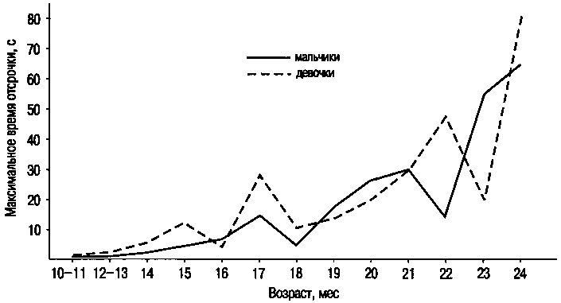
Рис. 5.4. Память у детей разного пола

Правда, следует учесть, что показателем плохой или хорошей памяти являлось не количество запомненных объектов, т. е. объем, а время отсрочки, при котором ребенок делал еще правильный выбор игрушки.
И. А. Сергеева (2001) не обнаружила половых различий в объеме и устойчивости зрительно-пространственной памяти, объеме слухо-речевой памяти у старших дошкольников.
В исследовании, проведенном психологами ЛГУ на студентах, тоже не были получены отчетливые различия: в одних группах кратковременная память была лучше у юношей, в других группах — у девушек (Вопросы практической психодиагностики..., 1984).
Все же исследователей, которые выявили половые различия в памяти, значительно больше. Однако обнаружить какие-либо закономерности в проявлении этих различий порой весьма затруднительно, так как данные авторов относятся к лицам различного возраста и к различному характеру запоминаемого материала.
В. В. Волков (1981) изучал объем кратковременной и долговременной зрительной памяти при запоминании двузначных чисел, слов и изображений предметов у школьников с 1-го по 10-й класс. За исключением одного класса показатели памяти были несколько выше у девочек, однако различия были весьма незначительными (рис. 5.5).

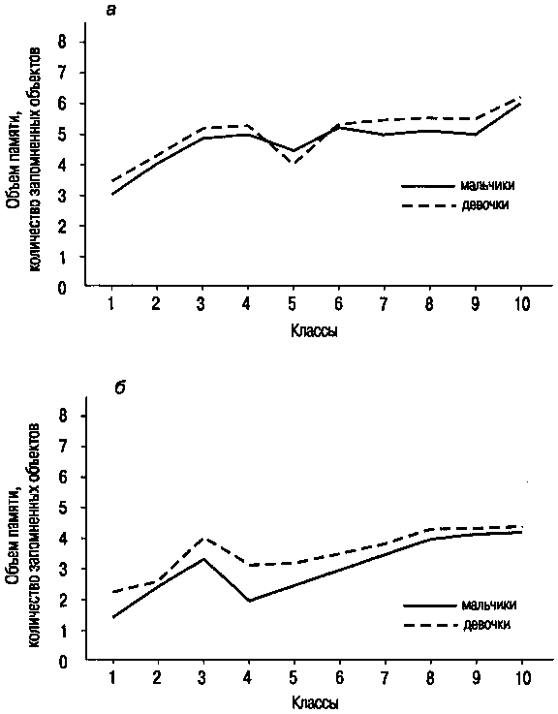
Рис. 5.5. Кратковременная (а) и долговременная (б) зрительная память у школьников разного пола

Объемное поло-возрастное исследование памяти проведено В. Ф. Коноваловым с соавторами (1987). Изучалась кратковременная память на заучивание цифр от 0 до 9. В возрасте 5-10 лет запоминание цифр было лучшим у девочек (рис. 5.6). В возрасте 15-17 лет различий между юношами и девушками не обнаружено. В возрасте 18-35 лет лучшие показатели запоминания были уже у мужчин, так как у них рост памяти еще наблюдался, а у женщин память осталась на уровне 15-17 лет.

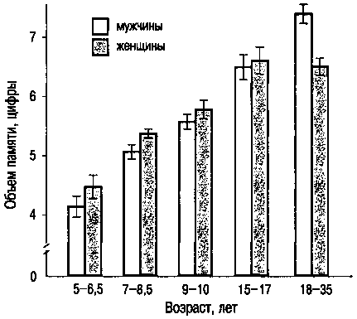
Рис. 5.6. Объем воспроизведения цифр испытуемыми разного пола

Я. И. Петров (1972) выявил, что в возрасте 18-26 лет уровень развития памяти у мужчин выше, чем у женщин, а в возрасте 27-33 лет и 41-46 лет женщины опережают мужчин.
Таким образом, у этих трех авторов обнаружились некоторые совпадения: по данным В. В. Волкова и В. Ф. Коновалова с соавторами, в младшем школьном возрасте память лучше у девочек, а в возрасте 18-26 лет, по данным В. Ф. Коновалова и Я. И. Петрова, память лучше у мужчин.
Однако анализ половых различий в памяти с учетом характера запоминаемого материала показывает, что действительная картина выглядит гораздо сложнее.
К. Ховланд (1963), например, отмечает, что количественные различия мнемических функций между полами не так отчетливы, как качественные. Так, если для запоминания давать в одних случаях описание каких-либо технических процессов, а в других — описание мехов зверей, то окажется, что информацию о физических, химических или механических характеристиках лучше запоминают мальчики, а принадлежности туалета быстрее и прочнее запечатлеваются в памяти девочек. Дело, следовательно, в направленности интересов лиц мужского и женского пола.
По данным казанских психологов (Психологические..., 1977), преимущество мужчин или женщин (студентов) в кратковременной памяти зависит от заучиваемого материала: при запоминании цифр преимущество имеют мужчины, а при запоминании слов — женщины, однако при запоминании слов эти различия незначительны. В отношении запоминания цифр эти данные согласуются с данными В. Ф. Коновалова с соавторами для возрастной группы 18-35 лет. Лучшее запоминание слов женщинами отметили и другие ученые (Р. С. Моргунова, 1976; В. Н. Андреева, 1973). Правда, по В. Н. Андреевой, различия выявляются только в том случае, если на заучивание даются пары слов, а не отдельные слова. Зато другие авторы показали преимущество лиц женского пола в заучивании слов и на этапах онтогенеза, предшествующих взрослости: у дошкольников (Н. М. Гнедова и С. М. Елинова — табл. 5.4) и школьников (В. В. Волков — рис. 5.5).

Таблица 5.4. Воспроизведение слов мальчиками и девочками
Опыт | 4 года |  | 6 лет
 | Девочки | Мальчики | Девочки | Мальчики
I | 8,2 | 6,7 | 10,6 | 8,7
II | 7,3 | 6,4 | 9,7 | 8,6
III | 8,7 | 7,7 | 10,5 | 8,7
IV | 7,8 | 5,3 | 10,7 | 9,2

Здесь можно видеть прямую связь лучшей у лиц женского пола вербальной памяти с лучшим развитием у них вербальной сферы, о чем речь будет идти дальше. Однако Д. Гросси с соавторами (D. Grossi et al., 1980) получили данные, согласно которым у мальчиков вербальная память более развита.
По данным разных исследований, лица мужского пола лучше запоминают слоги (Р. С. Моргунова, 1976; В. П. Умнов, 1979; В. Н. Андреева, 1973). Правда, в исследовании В. Н. Андреевой существенных различий между мужчинами и женщинами не было. Так, среди затративших меньше всего повторений мужчин было больше на 10 %, так же как и запомнивших наибольшее число объектов. Однако при воспроизведении через длительный срок (долговременная память) явное преимущество имели женщины. Лучшая у женщин 18-20 лет долговременная память при запоминании слогов и слов выявлена и Р. С. Моргуновой, а у школьниц разного возраста — В. В. Волковым.
По данным В. П. Умнова (1979), образная память у студенток в возрасте 18-21 года лучше, чем у студентов того же возраста.
Женщины лучше запоминают имена людей, увиденных ими на фотографиях (W. Kaess, S. Witryol, 1955).

5.5. Языковые и художественные способности мужчин и женщин

Вербальные способности. Женское превосходство в вербальных, или лингвистических, функциях отмечается с младенчества до зрелого возраста (D. McCarthy, 1954; L. Terman, L. Tyler, 1954). В главе 1 уже шла речь о том, что девочки в младенчестве начинают говорить на 2-4 месяца раньше мальчиков. В 18 месяцев девочки знают приблизительно 50 слов, мальчики же приобретают такой же запас слов лишь к 22 месяцам. Ф. Шахтер с соавторами (F. Schachter et al., 1978) выявили различия между мальчиками и девочками в детском возрасте (в пользу последних) в словарном запасе, речевой активности и ясности речи. Девочки используют предложения раньше мальчиков и проявляют тенденцию к более длинным и зрелым по своей структуре предложениям. Они быстрее продвигаются в обучении чтению. Артикуляционные способности девочек в 1-м классе сравнимы с такими же способностями мальчиков 2-го класса. В подростковом возрасте также было отмечено незначительное преобладание языковых показателей девушек в артикуляции, т. е. более четкое произношение ими звуков (М. O'Brien, K. Nagle, 1987).
Более высокий темп артикуляции у женщин по сравнению с мужчинами выявила Е. М. Данилович (1982).
В одном исследовании языкового развития детей с 4-го по 12-й класс учащихся попросили написать сочинение на заданную тему, интересующую оба пола. Написанные за одно и то же время сочинения оказались короче у мальчиков, количество использованных ими слов составило в среднем 83-86 % от количества слов, использованных девочками (L. La Brant, 1933). Девочки лучше выполняют такие задания, как завершение предложений и рассказов, они обладают большей скоростью чтения. В речи мальчиков преобладают слова, передающие действия, тогда как девочки (и женщины в целом) более склонны к использованию предметно-оценочных слов. Показателен в этом отношении эксперимент, проведенный с детьми 6-7 лет. Дети должны были свободно называть слова, которые считают «хорошими» и «плохими». «Плохими» словами у мальчиков были «не бегай», «не прыгай», «не лазай», а у девочек — «волк», «Баба Яга», «Кощей Бессмертный». «Хорошими» словами у мальчиков были «танкист», «летчик», «космонавт», а у девочек — «мамочка», «папа», «бабушка», «мир», «май», «родина».
Та сторона речи, которая связана с поиском: нахождение словесных ассоциаций, решение кроссвордов — лучше представлена у мальчиков и мужчин. Например, Е. И. Степанова приводит данные о различиях между мужчинами и женщинами в быстроте и точности ассоциативных реакций на слова. В возрасте 18-19 лет быстрее и точнее реагировали мужчины.
Нарушения речи чаще наблюдаются у мальчиков. Соотношение мужского и женского заикания колеблется от 2:1 до 10:1 (H. Schnell, 1946, 1947). Среди неспособных к чтению мальчики составляют от 60 до 100 % (C. Bennett, 1938).
Художественные и музыкальные способности. Девочки дошкольного возраста рисуют, как правило, более детально, чем мальчики того же возраста (A. Gesell et al., 1940). В «тесте оценки искусства Мак-Адори» и «тесте суждений об искусстве Мейера» женщины превосходили мужчин на небольшую, но значимую величину (H. Barrett, 1950; A. Eurich, H. Carroll, 1931). В то же время в работе Е. Протро и X. Перри (E. Prothro, H. Perry, 1950) таких различий по тесту Мейера обнаружено не было.
Существенных половых различий в слуховом различении и музыкальной памяти найдено не было (P. Farnsworth, 1931). В тестах, в которых главной была эстетическая оценка музыкального произведения, лучшие результаты показывали женщины.

* * *

Итак, подведем некоторые итоги. Женщины превосходят мужчин в быстроте восприятия, в счете и беглости речи. Мужчины имеют некоторое преимущество в пространственной и временной ориентации, в понимании механических отношений и математических рассуждениях (J. Levy, R. C. Gur, 1980; M. Mac Gee, 1979; J. Mac Glone, 1980).
Взаимосвязи между психическими процессами. В литературе неоднократно отмечался тот факт, что мужчины и женщины различаются по взаимосвязям различных психических процессов. М. Э. Тынтс (1975) выявлено, что у женщин число значимых связей между показателями сенсомоторного навыка и показателями концентрации, переключения внимания и объемом кратковременной памяти больше, и они более тесные, чем у мужчин. Так, в корреляционной матрице женщин высокую степень тесноты имели 84 % из всех связей, а у мужчин — только 40 %. Показано, что у испытуемых женского пола показатели сенсомоторного навыка зависят как от концентрации, переключения и распределения внимания, так и от памяти; у мужчин же — главным образом от памяти, и в меньшей степени от свойств внимания.
М. М. Гарифуллина и Э. Р. Пээтс (1977) обнаружили, что у мужчин образное мышление имеет более высокий уровень развития и связано с памятью, а у женщин образное мышление развито слабее и связано больше всего с эмоционально-волевой сферой и вниманием.
В. П. Умнов (1979), изучая связь быстроты формирования зрительного образа с психическими процессами, обнаружил у женщин достоверных корреляций почти в 2 раза больше, чем у мужчин (соответственно 40 и 23 %). При этом структура связей у тех и других была разной. Для мужчин характерна связь восприятия с временными и точностными показателями переключения внимания (при установке на «скорость и точность») и с объемом образной памяти (геометрические фигуры); для женщин — с временными показателями переключения внимания (при установке «на скорость», «на точность») и объемными характеристиками кратковременной памяти на слоги и геометрические фигуры.
Л. Вормэк (L. Wormack, 1980), проанализировав факторные структуры способностей, обнаружил, что у мужчин основные факторы способностей более дифференцированы и автономны, чем у женщин. У мужчин выделилось три фактора: вербальный, зрительно-пространственный и математический, в то время как у женщин все эти три фактора вошли в один. Второй фактор у женщин интерпретирован автором как «вербально-зависимый от пола».

5.6. Объяснения различий между мужчинами и женщинами в познавательных способностях

Как и в отношении любых различий между мужчинами и женщинами, в отношении различий по познавательным способностям тоже имеются два подхода. Первый говорит о том, что эти различия — результат воспитания или деятельности людей, т. е. социальной среды. Второй подход отстаивает генетическую природу этих различий.

Доказательства влияния социальных факторов на различия в способностях мужчин и женщин

Объяснения различий в уровне интеллекта. М. Н. Лапинский (1915) писал, что «едва ли есть что-нибудь на свете, чего женский ум не может одолеть и понять наравне с мужским. Нужно для этого только одно: предмет должен заинтересовать женщину» (с. 82). Человек, задумавшийся над таким несоответствием между развитием интеллекта у женщины и ее общественно значимыми достижениями, может выдвинуть четыре его причины: 1) либо мужчины генетически талантливее женщин в отношении творчества, 2) либо социальные условия благоприятны для развития способностей мужчин, 3) либо женщинам общество не дает возможности проявить имеющийся талант (делая, например, недоступным для них освоение некоторых профессий), 4) либо они сами не хотят его проявлять, а направляют свои способности в другое русло. В пользу двух последних предположений могут свидетельствовать факты, выявленные в одном исследовании: две трети женщин с высоким коэффициентом интеллекта (170 и выше) были домохозяйками или служащими офиса. Число же женщин, имевших одинаковый интеллект с мужчинами и занимавшихся преподаванием в университете или наукой, было небольшим (L. Terman, M. Oden, 1947).
Распространению мнения о более высоком интеллекте мужчин, по мнению А. Анастази (2001), могло способствовать то обстоятельство, что девочки созревают в половом отношении раньше мальчиков и поэтому стремятся к общению с более старшими из них. Это различие в возрасте сохраняется и в последующие годы, в том числе и тогда, когда девушка выходит замуж. Муж и большинство его друзей того же возраста, естественно, имеют превосходство перед девушкой в образовании и жизненном опыте. На этом фоне девушки кажутся менее мудрыми, осведомленными, и это может быть истолковано как гендерное различие в уровне интеллекта.
Объяснения различий в пространственных способностях. Поскольку преобладание мальчиков в способности к абстрактной манипуляции начинает обнаруживаться к 11 годам, некоторые авторы полагают, что эти различия обусловливаются игровой деятельностью, в частности тем, что мальчики играют в машинки, футбол и т. п. Кроме того, по данным Р. Хилтон (R. Hilton, 1985) за 20 лет различия между мужчинами и женщинами в успешности выполнения тестов на пространственные отношения уменьшились.
Объяснения различий в математических способностях. Д. Кенрик пытается объяснить половые различия в математических способностях тем, что у лиц мужского пола, вследствие повышенного уровня тестостерона, больше выражен дух соревновательности и, таким образом, различия в математической успеваемости, по мнению этого автора, являются вторичным феноменом. Ссылка Д. Кенрика на большую соревновательность мужчин представляется несостоятельной: тогда мужчины должны были бы иметь превосходство по всем способностям, чего в действительности не наблюдается.
Другие авторы видят причины худшей успеваемости по математике женщин по сравнению с мужчинами либо в том, что им недостает уверенности в своих математических способностях, вследствие чего они не рассчитывают на успехи в этой области знаний, либо в том, что родители и учителя редко поощряют девочек в изучении математики, либо в том, что девочки считают математические достижения неподходящими для своей гендерной роли («математика — не женская профессия»).
Несмотря на то что получен ряд фактов, которые можно трактовать в пользу выдвинутых причин, однозначное их толкование вряд ли осуществимо. Так, Экклз (Eccles, 1989) выявила, что уверенность женщин в своих математических способностях снижается, начиная с 7-го класса и включая период обучения в вузе. Но разве нельзя рассматривать это снижение как следствие все возрастающей трудности программ по математике и вследствие этого снижения продуктивности учебной деятельности женщин, гипотетически имеющих средний уровень математических способностей? Конечно, и уверенность в своих силах, и поддержка со стороны родителей и учителей важны для успешного обучения, так как они усиливают мотив учения. Но эти факторы должны рассматриваться наряду с другими, а не являться единственно объясняющими различия между мужчинами и женщинами. Кроме того, по данным Д. Хайда с соавторами (Hyde et al., 1990), имеются лишь небольшие различия в уверенности школьников разного пола в своих математических способностях, которые, правда, в вузе увеличиваются. По данным этих авторов, среди студентов юноши с большей уверенностью считают математику мужским занятием, чем девушки. Тот же факт, что девушки реже изъявляют желание посещать факультативные занятия по математике, менее охотно записываются на курсы с ее углубленным изучением, может объясняться не только тем, что математика не соответствует роли женщины, но и опять-таки связью с меньшими способностями, которые, как известно, проявляются в склонности к соответствующим им занятиям. Если математические способности невысокие, то и склонность к математике может отсутствовать. Во всяком случае, на математических факультетах педагогических вузов нашей страны в большинстве учатся девушки, и их, очевидно, нисколько не смущает, что преподавание математики — «мужское» дело. Правда, в США фактор гендерной роли в выборе профессии математика оказывает большое влияние. Так, девочки, успешно прошедшие курсы математики, в 3 раза реже, чем мальчики, желают работать в этой области. Из математически одаренных школьников девочки в 2 раза реже выбирают профессию математика.
Выдвигается также предположение, что в странах, продвинутых в отношении выравнивания социального статуса мужчин и женщин, разница в математических способностях тех и других значительно меньше, чем в странах с сильным гендерным расслоением (Baker, Perkin-Jones, 1993). Однако лучшая успеваемость мужчин в решении стандартного математического теста в таких «эмансипированных» странах, как Франция, Нидерланды, и отсутствие различий в Японии, Нигерии не может свидетельствовать о правомерности этого предположения.
Конечно, гендерные стереотипы в сознании родителей и учителей о роли математики в выборе профессии (например, инженера) мужчиной и женщиной существуют и влияют на отношение школьников разного пола к изучению этого предмета (больше поощряются занятия математикой мальчиков и меньше — девочек). Но опять-таки речь должна идти о мотивации и связанной с ней успеваемости по этому предмету, а не о математических способностях. В том же случае, если у ребенка обнаруживаются экстраординарные математические способности, родители в равной степени поощряют математические достижения мальчиков и девочек (Raymond, Benbow, 1986).
Объяснения различий в речевых способностях. М. О'Брайен, К. Нейгл объясняют лучшие вербальные способности девочек тем, что они играют в куклы, а мальчики в другие игры, поэтому у первых больше возможностей осваивать язык и практиковаться в нем. Авторы предполагают, что эти различия обусловлены более ранним физическим созреванием девочек. Однако возможно и другое объяснение: известно, что матери чаще говорят с дочерьми, чем с сыновьями, чаще поют девочкам колыбельные (D. McCarthy, 1953; М. Lewis, 1972). Наконец, ряд авторов полагают, что чаще проявляемое мальчиками в разговоре и чтении структурное несоответствие стандартам приводит к большей фрустрации и замешательству в разговорных ситуациях, чем девочек. Это может оказаться важным фактором, влияющим на замедление нормального развития вербальных функций у мальчиков (D. McCarthy, H. Schnell).

Доказательства генетической обусловленности различий в способностях мужчин и женщин

В отношении генетической обусловленности различий мужчин и женщин по ряду познавательных способностей интерес представляют исследования влияния гормонального фона на успешность решения задач.
Д. Кимура (1992) описывает опыты Р. Вулфорда, который давал задания на пространственное мышление женщинам до родов и после них, в расчете, что именно в эти периоды наблюдается максимальное колебание уровня гормонов. Когда у женщин снижался уровень женского полового гормона эстрогена в крови, выполнение пространственных тестов значительно улучшалось. С другой стороны, Д. Кимура приводит данные В. Шут, согласно которым высокий уровень в крови женщин мужского гормона тестостерона положительно коррелирует с успешностью выполнения задач на пространственное мышление (напомню, что оно лучше развито у мужчин). А. Эрхард и Дж. Манн утверждают, что девочки с повышенным содержанием мужских гормонов обладают рядом интеллектуальных преимуществ перед обычными девочками того же возраста. Казалось бы, эти факты прямо свидетельствуют о генетической обусловленности этой способности и объясняют ее лучшее проявление у мужчин. Однако именно у мужчин такой зависимости между уровнем в крови тестостерона и выраженностью пространственных способностей и не выявлено. Наоборот, была выявлена обратная зависимость, т. е. чем меньше в крови тестостерона, тем выше уровень этих способностей. Больше того, мужчины с низким уровнем этого гормона лучше справляются с решением математических задач. У женщин такой зависимости не выявлено.
В связи с этими противоречиями некоторые авторы выдвигают концепцию оптимума гормонального фона. В отношении успешности решения пространственных задач она схематически выглядит так (рис. 5.7).

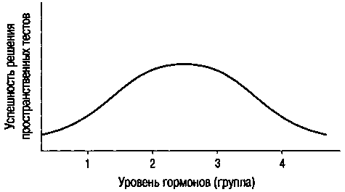
(1 — женщины с низким уровнем андрогенов; 2 — женщины с высоким уровнем андрогенов; 3 — мужчины с низким уровнем андрогенов; 4 — мужчины с высоким уровнем андрогенов)
Рис. 5.7. Связь успешности решения пространственных задач с уровнем андрогенов

Р. Стэнфорд (1961) выявил, что способности к пространственному воображению передаются от матери к сыну и от отца к дочери, но не от отца к сыну. Это дало ему основание предположить существование генетического механизма наследования пространственных способностей. В эти представления внесли уточнения Д. Гудинаф с коллегами. Было замечено, что показатели, объединенные под одним названием пространственных способностей, существенно различаются по механизму наследования. Кроме того, случаи генетической и гормональной патологии (синдром Шеревского-Тернера, XO синдром, мужской псевдогермафродитизм) не подтверждают гипотезу Р. Стэнфорда (Т. В. Виноградова, В. В. Семенов, 1993).
Мозговая патология дает основания говорить о половых различиях в локализации центров, управляющих пространственным мышлением. Так, у женщин имеется передняя локализация центров, связанных с выбором действий, а у мужчин — задняя. Поэтому с тестом «Кубики Косса» мужчины хуже справляются при повреждении задних отделов мозга, а женщины — передних отделов мозга.

5.7. Половые различия в проявлении психомоторных качеств

Говоря о различиях мужчин и женщин в способностях, современные психологи упирают на тот факт, что достоверными являются только различия в способности к ориентированию в пространстве, математических и речевых способностях, часто упуская из виду, что такими же достоверными являются и различия по ряду психомоторных способностей. Между тем еще А. Гезелл со своими сотрудниками (A. Gesell et al., 1940) показал на детях дошкольного возраста преимущество мальчиков в телесной ловкости: мальчики с большей скоростью и меньшими ошибками проходили по ряду узких досок, дальше и точнее бросали мяч. С другой стороны, девочки обладают большей ловкостью рук, что, в частности, проявляется в том, что они обычно раньше и лучше мальчиков умеют сами одеваться. Лучшая ручная ловкость девочек проявляется при мытье рук, поворачивании дверных ручек, застегивании пуговиц и завязывании банта. Эти различия в большинстве своем сохраняются и у взрослых.
Сила мышц. Мышечная сила у лиц мужского пола больше, чем у лиц женского пола. Это обусловлено тем, что в организме мужчин содержится больше андрогенов. Андрогены влияют на активную (мышечную) массу тела, поэтому у мужчин она больше, чем у женщин Мышечная же масса влияет на проявление силы. Общая мышечная сила у женщин составляет примерно две трети силы мужчин.
Влияние гормонального фактора на половые различия в силе мышц можно видеть и в том, что до периода полового созревания (в возрасте 8-10 лет) сила кисти мальчиков и девочек существенно не различается (у мальчиков она больше лишь на 1-3 кг). Но уже в 13 лет это различие увеличивается до 7 кг, а в 16 лет — до 15 кг. К 25 годам разница между силой кисти мужчин и женщин достигает 26,5 кг (Е. П. Ильин, 1958) — рис. 5.8. По данным канадских ученых (F. Smoll, R. Schutz, 1990), с 9 до 17 лет мышечная сила выросла у мальчиков на 160 %, а у девочек — только на 37 %.

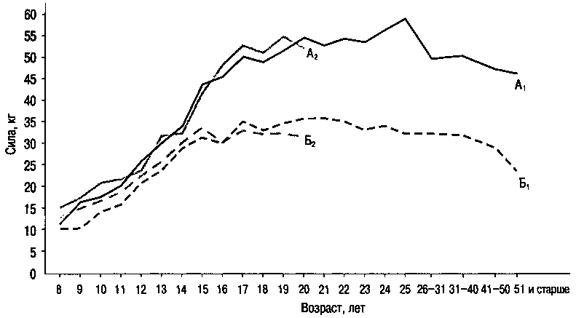
(А — данные лиц мужского пола; Б — данные лиц женского пола. A₁ и Б₁ — данные середины 1950-х гг. (Е. П. Ильин); А₂ и Б₂ — данные середины 1980-х гг. (Б. А. Анчугин))
Рис. 5.8. Мышечная сила кисти у лиц мужского и женского пола

По данным Ю. М. Уфлянда (1965), половые различия в силе для различных мышечных групп существенно разнятся. Сила мышц, сгибающих руку в локтевом суставе, у женщин в среднем ниже, чем у мужчин, в 2 раза. По становой силе различия составляли только 40 %, а по другим мышечным группам — и того меньше (20-25 % в пользу мужчин). Это может указывать на большую роль бытовой и профессиональной деятельности в развитии силы у мужчин, чем у женщин.
Данные свидетельствуют о том, что наибольшие различия между мужчинами и женщинами (в пользу первых) наблюдаются в силе мышц верхних конечностей и туловища. Например, по данным Л. А. Головей и Н. А. Грищенко (1976), становая сила мужчин в возрасте 19-26 лет составляет 120-130 кг, а женщин только 58-78 кг. В то же время по силе мышц ног различия между мужчинами и женщинами значительно меньше, что связывают с постоянной бытовой тренировкой женщинами этих мышц при ходьбе, беге и т. п.
Скоростные показатели. Скорость движений у мужчин тоже выше на 15-30 % (F. Henry, 1960; D. Klecka, L. Minarik, I. Novosadova, 1960). Несколько больше у мужчин и максимальная частота движений (Д. П. Букреева, 1955; Е. М. Данилович, 1982), хотя эти различия по данным Й. М. Янкаускаса (1972) отчетливо проявляются лишь в возрасте 17-22 лет (рис. 5.9).

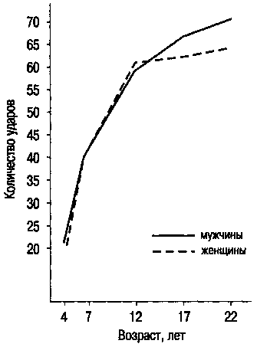
Рис. 5.9. Максимальная частота элементарных движений (количество ударов за 10 с) у лиц мужского и женского пола (по Й. М. Янкаускасу)

В эксперименте М. И. Семенова (1972) испытуемым предлагалось на таблице Анфимова в течение 9 минут как можно быстрее зачеркивать подряд каждую букву движением карандаша сверху вниз налево. Оказалось, что как по максимальному темпу работы (за первые 15 с), так и по ее общему объему (количеству зачеркнутых букв за все время работы) преимущество имели девочки (табл. 5.5 и 5.6).

Таблица 5.5. Максимальный темп работы у мальчиков и девочек при различной выраженности «внешнего» баланса
Типологические особенности | Темп работы (кол-во движений)
 | Мальчики (n=57)  M ± m | Девочки (n=53)  M ± m
Преобладание возбуждения | 36,7 ± 1,3 | 41,5 ± 1,5
Уравновешенность | 38,1 ± 0,9 | 42,4 ± 1,0
Преобладание торможения | 32,7 ± 1,0 | 37,0 ± 0,9

Таблица 5.6. Объем выполненной работы за 9 минут у мальчиков и девочек при различной выраженности «внешнего» баланса
Типологические особенности | Количество зачеркиваний за 9 минут
 | Мальчики  М ± m | Девочки  M ± m
Преобладание возбуждения | 867 ± 27 | 915 ± 25
Уравновешенность | 871 ± 15 | 926 ± 23
Преобладание торможения | 728 ± 25 | 811 ± 22

Латентный период простых и сложных двигательных реакций, согласно большинству авторов (F. Henry, 1960; М. А. Айрапетян, 1968; М. И. Семенов, 1972; Н. М. Пейсахов, 1974), короче у мужчин, причем независимо от возраста и вида сигнала (рис. 5.10) и от того, какой нервный процесс у них преобладает (табл. 5.7).

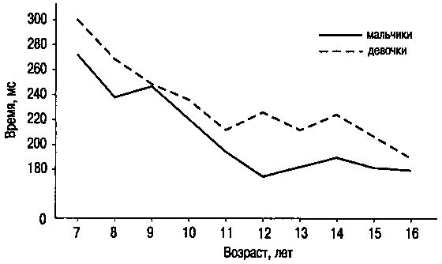
Рис. 5.10. Время простой реакции мальчиков и девочек на словесный сигнал (М. А. Айрапетян, 1968)

Таблица 5.7. Латентный период зрительно-двигательной реакции у мальчиков и девочек 13-15 лет с различными типологическими особенностями по «внешнему» балансу (данные М. И. Семенова, 1972)
Типологические особенности | Латентный период, мс
 | Мальчики (n=57)  M ± m | Девочки (n=53)  M ± m
Преобладание возбуждения | 160 ± 2,0 | 174 ± 2,0
Уравновешенность | 172 ± 1,7 | 190 ± 2,3
Преобладание торможения | 186 ± 2,7 | 218 ± 2,6

При изучении латентного времени напряжения (ЛВН) и расслабления (ЛВР) мышц с помощью электромиографии В. Л. Федоров и Й. М. Янкаускас (1972) выявили, что ЛВН короче во всех возрастных группах у лиц мужского пола, а ЛВР короче во всех возрастных группах у лиц женского пола (рис. 5.11).

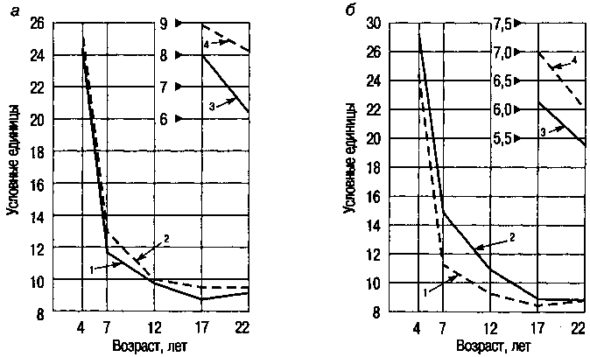
(1 — мужчины; 2 — женщины; 3 — спортсмены; 4 — спортсменки)
Рис. 5.11. Изменение с возрастом латентного времени напряжения мышц (а) и латентного времени расслабления мышц (б) (по Й. М. Янкаускасу)

По данным А. И. Фатеевой (1976), в возрастной группе 8-9 лет различий между мальчиками и девочками по времени простой двигательной реакции нет. Но уже в 11-12 лет это время меньше у мальчиков.
И. В. Грошев (2000) выявил, что с возрастом половые различия по времени двигательной реакции увеличиваются: у 14-летних школьников время двигательной реакции короче, чем у школьниц на 12 мс, у 15-летних — на 18 мс, у 18-летних — на 16 мс. В словесной реакции, наоборот, разница между мальчиками и девочками уменьшается и равна в 14, 15 и 18 лет соответственно 55, 30 и 19 мс.
А. И. Фатеева обнаружила, что девочки 9-12 лет в реакциях на движущийся объект чаще запаздывают по сравнению с мальчиками.
Координационные показатели. По данным многих авторов, точность воспроизведения и дифференцирования амплитуд и усилий оказывается одинаковой у мужчин и женщин (И. Г. Беляев, 1960; Е. П. Ильин, М. И. Семенов, Н. М. Семенов, 1967; М. И. Семенов, 1964 (рис. 5.12); А. П. Тамбиева, 1961). Не выявлено различий в точности оценивания временных отрезков (А. П. Лаптев, 1967).

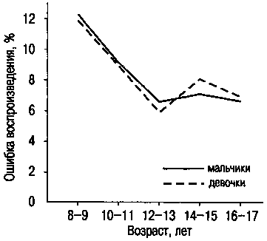
Рис. 5.12. Точность воспроизведения амплитуды движений мальчиками и девочками

По ряду координационных показателей женщины превосходят мужчин. Так, у женщин меньше тремор рук (Н. А. Розе, 1968; Н. Д. Скрябин, 1974а), выше способность выполнять мелкие ручные операции, требующие одновременного проявления точности и быстроты (Е. Мюллер и Т. Хеттингер, Н. А. Розе, 1968; И. Мацек, Й. Безак, 1973). Они быстрее и с меньшим количеством ошибок проходят лабиринт в графической пробе (Н. А. Розе, 1968). По данным В. А. Якунина (1968), при попадании правой и левой рукой в центральную точку меньшее отклонение допускали лица женского пола.
По данным А. И. Козлова (1962), до периода полового созревания координационные способности были выше у девочек, а после этого периода — у мальчиков (рис. 5.13). Л. П. Сергиенко и В. П. Кореневич (1990) подтвердили, что девушки 14-15 лет обучались двигательному упражнению медленнее, чем юноши того же возраста. А. И. Винокуров тоже нашел, что у женщин меньше выражена ловкость.

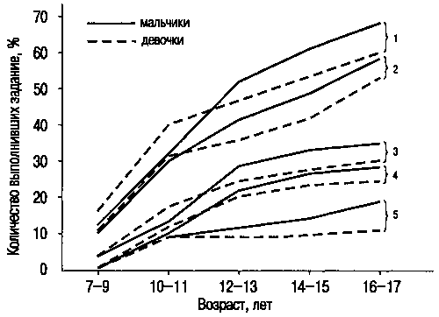
(1-5 — номера упражнений на координацию)
Рис. 5.13. Координационные способности у школьников разного пола

Вероятно, эти расхождения в оценке координационных способностей связаны с тем, что для определения ловкости даются разные двигательные задания.
Почерк мужчин и женщин. Женский почерк обычно более «правильный», красивый, стандартный, симметричный, элементы букв ближе к тем, что даются школьными прописями. Почерк мужчин более неравномерный, размашистый, индивидуально-оригинальный, иногда с элементами недописанных букв, менее похожий на принятые стандарты.
Как отмечает И. Моргенштерн (1996), «женские почерки отличаются от мужских тем, что имеют центростремительное направление, тогда как у мужских почерков оно центробежное. Буквы женских почерков дугообразны, иногда тверды, густы, иногда миниатюрны, тонки, объемны, с широкими расстояниями между ними, напыщенны. При хорошем интеллектуальном развитии женщины у нее бывает плоский, широкий, криволинейный почерк, с падающими вперед нажимами. Очень мелкий, бледный почерк характерен для женщин, страдающих мигренями, хилых и нервных. В особенности выразительны буквы е, м, б, в подвижностью почерка и наклоном вправо, а также закруглением внутренних стенок» (с. 117).
Выносливость. Разноречивые данные получены авторами в отношении выносливости мужчин и женщин. При удержании усилия, равного половине максимальной силы для каждого пола, выносливость тех и других одинаковая (М. Н. Ильина, 1974; В. В. Розенблат, 1961; Е. С. Черник, 1962). Правда, соревновательный мотив в большей мере увеличивал выносливость лиц мужского пола, чем женского (М. Н. Ильина). При нагрузке больше половины максимальной силы (60-75 %) выносливость больше у лиц мужского пола (А. А. Бирюкович и В. М. Король, 1962; Е. С. Черник, 1962). В моем исследовании это подтвердилось; кроме того, было выявлено, что при малой нагрузке (25 % от максимальной силы) выносливость в удержании усилия была больше уже у женщин. Аналогичные данные получены Н. А. Розе (1968), правда, она задавала треть максимального усилия.
Такая же неоднозначная динамика онтогенетического развития у лиц мужского и женского пола выносливости в зависимости от интенсивности работы выявлена в исследовании В. Г. Федотовой (1975). Так, выносливость к работе с интенсивностью 90 % от максимальной у женщин и мужчин непрерывно растет от 11 до 22 лет, причем у мужчин более высокими темпами. Характер возрастного развития выносливости к работе с интенсивностью 70 % от максимальной у женщин и мужчин различен: в то время как у женщин наблюдается относительно равномерное ее повышение во всех возрастах, у мужчин оно статистически достоверно лишь после 15 лет. Динамика возрастного развития выносливости к работе с интенсивностью 60 % от максимальной совершенно иная. У мужчин значительное ее развитие наблюдается с 10 до 18-19 лет, после чего происходит стабилизация. У женщин отчетливое повышение выносливости к данному виду работы отмечено лишь после 15-16 лет.
Если различия между лицами мужского и женского пола в абсолютной и относительной силе не учитываются (что наблюдается при выполнении естественных движений), то обнаруживается большая выносливость лиц мужского пола. Так, по данным Е. С. Черника, выносливость мальчиков в удержании позы в висе и в упоре была больше, чем у девочек, причем эти различия начинают отчетливо проявляться с 6-7 лет. И это не случайно, так как именно в этом возрасте в организме наблюдается первый выброс в кровь андрогенов, влияющих на рост мышечной силы.
Преимущество мальчиков разного возраста в статической выносливости мышц туловища выявлено М. Е. Клюевым (1975) (см. табл. 5.8).

Таблица 5.8. Среднегрупповые данные статической выносливости (в секундах) мышц туловища у мальчиков и девочек разного возраста
Возраст, лет | Пол | Количество детей | Мышцы спины | Мышцы живота | Мышцы правой стороны туловища | Мышцы левой стороны туловища
7-8 | Мальчики | 93 | 167 | 41 | 64 | 69
 | Девочки | 84 | 155 | 41 | 60 | 64
9-10 | Мальчики | 154 | 199 | 37 | 67 | 67
 | Девочки | 141 | 179 | 36 | 60 | 66
11-12 | Мальчики | 276 | 223 | 51 | 99 | 97
 | Девочки | 250 | 212 | 43 | 82 | 86
13-14 | Мальчики | 201 | 222 | 68 | 108 | 108
 | Девочки | 244 | 221 | 44 | 86 | 99
15-16 | Мальчики | 77 | 269 | 76 | 98 | 105
 | Девочки | 95 | 197 | 54 | 66 | 74

По данным Л. Г. Евсеева (1977), уже в возрасте 9-10 лет мальчики превосходят девочек в аэробной выносливости.
Тонус мышц и способность к расслаблению. По моим данным (Ильин, 1961), мышечный тонус как покоя, так и напряжения выше у мужчин, чем у женщин. Способность к дополнительному (из состояния покоя) произвольному расслаблению мышц так же выше у лиц мужского пола, однако раньше эта способность начинает проявляться у лиц женского пола, так как она связана с началом периода полового созревания, который у девочек наступает раньше (рис. 5.14).

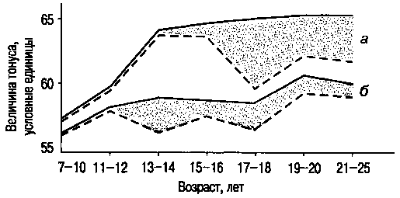
Рис. 5.14. Мышечный тонус покоя и произвольное расслабление мышц у лиц мужского (а) и женского (б) пола

Гибкость. А. И. Винокуров (1996) выявил, что у женщин гибкость выше, чем у мужчин. Вероятно, одной из причин этого может быть меньшее напряжение мышц в покое у женщин.
Роль генетических факторов. В ряде исследований было отмечено различного рода влияние генетических факторов на физическое развитие и проявление двигательных качеств у мужчин и женщин. Детальное изучение этого вопроса Л. П. Сергиенко (1980) показало, что у женщин генетическое влияние проявляется сильнее, чем у мужчин. Это же выявлено им и в отношении антропометрических показателей тех и других. Автор отмечает, что это согласуется с гипотезой Б. А. Геодакяна, согласно которой женщина выступает как «хранительница» признаков вида (или у человека — популяции), а мужчина осуществляет функции модификации для образования новых признаков вида.
Интересно, однако, что по данным М. Ф. Сауткина (1980), ни длина тела матери, ни возраст наступления у нее половой зрелости не оказывают существенного влияния на физическую работоспособность дочери. В то же время рост отца оказывает положительное влияние на ее физическую работоспособность.

* * *

Подытоживая, можно отметить, что наиболее четко различия между мужчинами и женщинами обнаруживаются по психомоторным способностям, по пространственному воображению и математическим способностям (в пользу мужчин), по вербальным способностям (в пользу женщин). При этом отмечается, что существующие различия в интеллектуальной сфере оказываются весьма несущественными и часто не превышают 5-10 %, а в 90 % распределения мужской и женской выборок совпадают (E. Maccoby, C. Jacklin, 1974; Pleck, 1978; D. Halpern, 1986; D. Ruble, 1988; J. Hyde, 1991). Впрочем, больших различий ожидать и не приходится: мужчины и женщины — представители одного вида животных. Но небольшие различия в проявлении какой-либо функции могут приводить к существенным различиям в поведении. Так, различия между силой правой и левой руки не превышают 10 %, а по другим психомоторным показателям и того меньше. Однако посмотрите, какое различие между руками возникает на поведенческом уровне: 90 % людей предпочитают пользоваться правой рукой, а не обеими в равной степени. Таким образом, несущественные на первый взгляд различия в функциях, как в кинопроекторе, могут многократно усиливаться в поведении мужчин и женщин за счет предпочтения той или иной манеры, при выборе деятельности и т. д.

Контрольные вопросы

1. Какие особенности восприятия имеются у мужчин и женщин?
2. Различается ли у мужчин и женщин внимание?
3. Лучше ли у девочек по сравнению с мальчиками память?
4. Действительно ли интеллект мужчин выше интеллекта женщин?
5. По каким психомоторным показателям мужчины превосходят женщин, а по каким уступают?

